Қазақстан Республикасы
Қаржы министрінің
2018 жылғы 12 ақпандағы
№ 160 бұйрығына
3 – қосымша
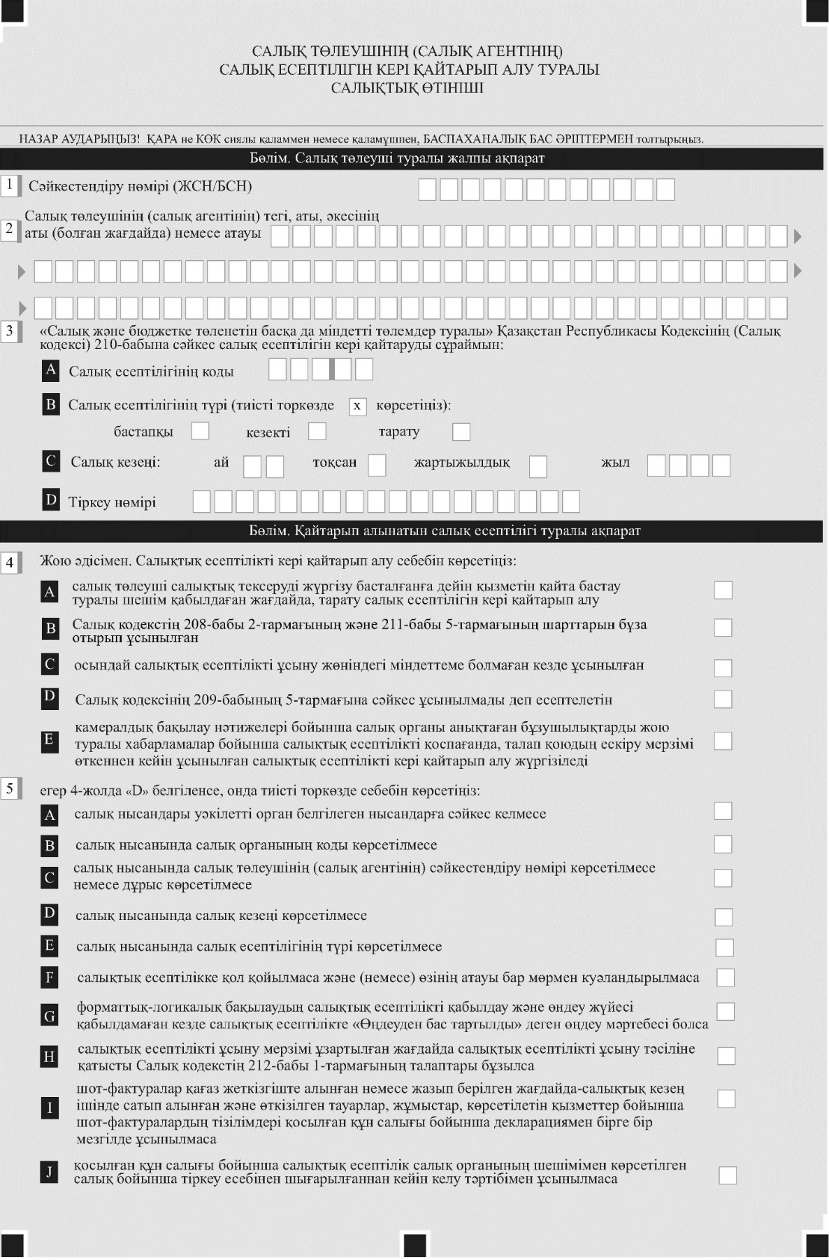
нысан
нысан

